中国工业经济学会2021年
“十四五”中国产业经济绿色低碳发展研讨会
会议通知

一、会议组织

会议主题
“十四五”中国产业经济绿色低碳发展

主办单位
中国工业经济学会绿色发展专业委员会
南昌大学

承办单位
南昌大学中国中部经济社会发展研究中心
南昌大学经济管理学院

协办单位
江西发展升级推进长江经济带建设协同创新中心
南昌大学江西生态文明研究院

支持单位
中国工业经济学会

会务联系人
入校登记：熬祥源15177184109
注册报到：李 晔13714299309、 刘祎炜 13787810111
上午特邀报告：田 西 15611227541
下午主题报告：罗淑珍 15879095009
会场负责：吕 晞13576982347
酒店入住：0791-83969999 、 曹经理 19979015141

二、会议须知

（一）会议信息
1、报到地点：南昌前湖宾馆一楼大厅（南昌大学国际学术交流中心），江西省南昌市红谷滩区红谷滩新区学府大道999号。
疫情管控期间，校外人员需要提前申请只能从南昌大学前湖校区5号门进入。
2、报到时间：2021年5月21日14:00—22:00
3、会议时间：2021年5月22日08:30—17:30
4、住宿地点：南昌前湖宾馆（南昌大学国际学术交流中心）
5、会议室：南昌前湖宾馆二楼会议室
6、本次会议不收取会务费，参会者交通住宿费用自理。

（二）温馨提示
1、会议期间，请与会代表佩戴出席证参加各项活动。
2、为确保会议秩序，进入会场前请将手机关闭或置于静音状态。
3、请参会嘉宾注意退房时间（当天退房时间为13:30以前）
4、外出活动请注意安全，早晚注意防寒保暖。请保管好自己的贵重物品，离开房间时请随手关门。
5、为满足南昌大学疫情防控需要，请微信扫描下方二维码，点击“访问申请”。填写个人信息，“校内接待单位”项选“教学单位”—“社科学部”— “经济管理学院”，“接待人员”项填入“田西”，出入校区选“前湖校区（本部5号门）” ，“事由”填入“参加工业绿色发展会议”。
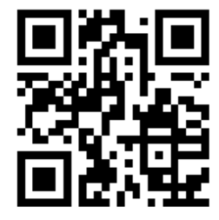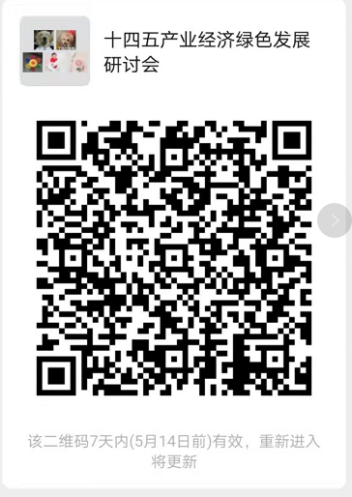
（进校申请用微信扫描此二维码） （参会代表用微信扫描此二维码）
6、为方便参会老师接收会议信息，请大家扫描以上右边二维码入群。

7、如参会代表开私家车进校请告知会务组敖祥源老师（15177184109）车牌号，以便录入管理系统，也需要从前湖校区5号门扫码进入。

三、南昌前湖宾馆路线及交通参考
由于疫情期间，校外人员只能从南昌大学前湖校区5号门（嘉言路北门）进入，因此，请各位参会人员先前往校区5号门，再前往前湖宾馆，具体路线如下：
南昌昌北机场——南昌大学前湖校区5号门.

 | 详情
路线一 机场公交3线+出租车
路线一 机场公交3线+出租车 | 乘坐机场公交3线，2站后，在南大前湖校区下车，乘坐出租约5分钟到达南昌大学前湖校区5号门
路线一 机场公交3线+出租车 | 机场公交3线运行时刻表：首8:30 末21:30 约30分钟/趟
路线一 机场公交3线+出租车 | 此路线预计花费25元
路线二 机场公交3线+公交 | 乘坐机场公交3线，2站后，在南大前湖校区下车，步行至南昌大学前湖校区，乘坐公交225/512/501/708路，2站后，在学府大道嘉言路口下车，步行至南昌大学前湖校区5号门
路线二 机场公交3线+公交 | 公交 首6:00 末22:00
路线二 机场公交3线+公交 | 此路线预计花费17元
路线三 出租车 | 由机场乘坐出租车直达南昌大学前湖校区5号门，车程约35分钟，预计花费80元左右

南昌高铁西站——南昌大学前湖校区5号门
 | 详情
路线一 高铁巴士
路线一 高铁巴士 | 乘坐高铁巴士1/7线，2站后，在学府大道嘉言路口下车，步行至南昌大学前湖校区5号门
路线一 高铁巴士 | 乘坐高铁巴士4/9线，2站后，在嘉言路口下车，步行至南昌大学前湖校区5号门
路线一 高铁巴士 | 高铁巴士运行时刻表：首6:30 末22:00
路线一 高铁巴士 | 此路线预计花费5元
路线二 公交 | 乘坐公交512/708路，4站后，在学府大道嘉言路口下车，步行至南昌大学前湖校区5号门
路线二 公交 | 公交 首6:40 末23:30
路线三 出租车 | 由南昌西站乘坐出租车直达南昌大学前湖校区5号门，车程约10分钟，预计花费10元左右

南昌火车站——南昌大学前湖校区5号门
 | 详情
路线一 高铁巴士
路线一 高铁巴士 | 乘坐高铁巴士1线，8站后，在学府大道嘉言路口下车，步行至南昌大学前湖校区5号门
路线一 高铁巴士 | 高铁巴士运行时刻表：首6:30 末22:00
路线一 高铁巴士 | 此路线预计花费5元
路线二 公交 | 乘坐公交225路，17站后，在学府大道嘉言路口下车，步行至南昌大学前湖校区5号门
路线二 公交 | 公交 首6:30 末22:10
路线三 出租车 | 由南昌西站乘坐出租车直达南昌大学前湖校区5号门，车程约30分钟，预计花费36元左右

南昌大学前湖校区5号门——前湖宾馆
具体步行路线如下：
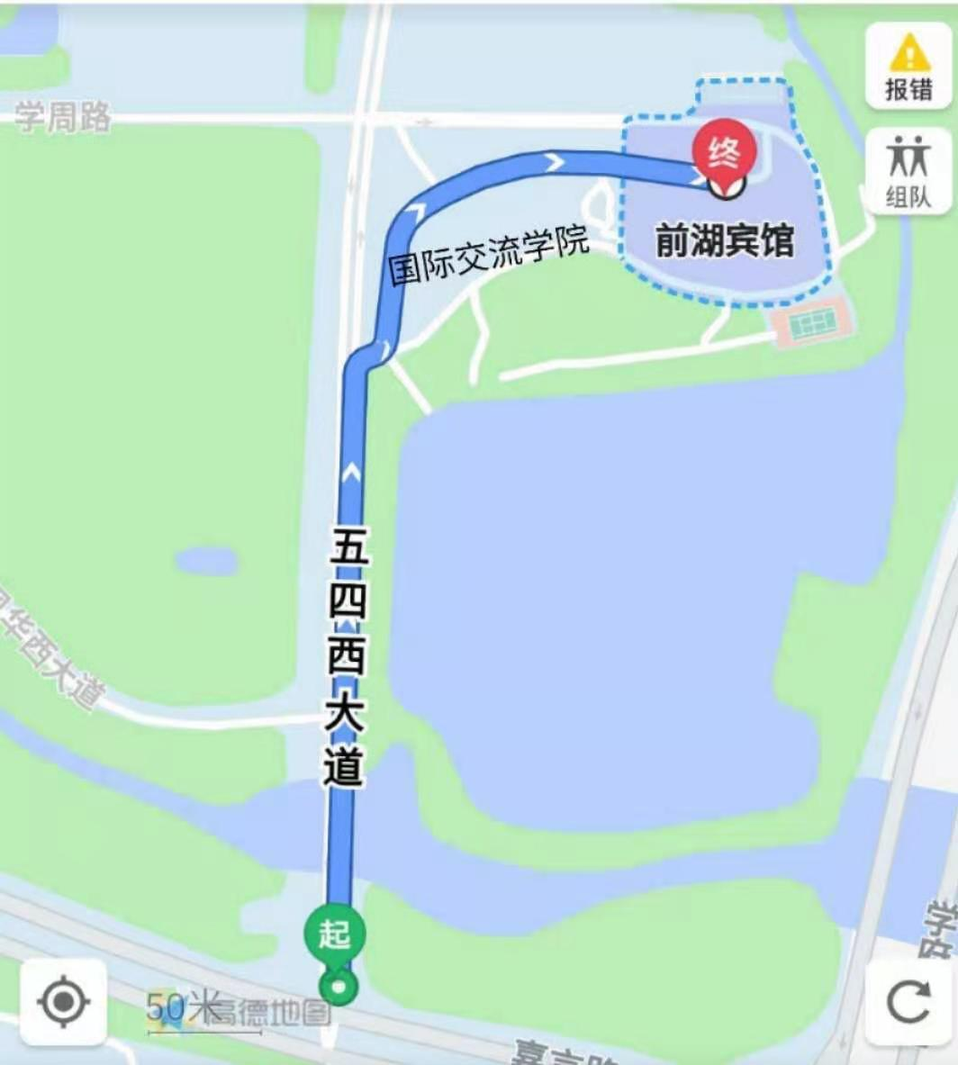

中国工业经济学会2021年
“十四五”中国产业经济绿色低碳发展研讨会
回执单
参会者1 |  | 性别 |  | 手机
工作单位 |  | 职务/  职称 |  | 邮箱
身份证号 | （会务组提前帮参会者录入进校申请）
车牌号 | （如有私家车进校需要录入车牌号）
是否需要预留房间：¨是 ¨否； ¨单间 ¨标间
（房价均为240元/天，含早餐）
住宿时间：¨5月21日 ¨5月22日
是否愿意把论文摘要放到论文集中：¨是 ¨否
是否愿意把论文全文放到论文集中：¨是 ¨否
（论文集仅供本次会议内部交流使用，不属于正式出版物）

请参会代表务必于2021年5月10日前以电子邮件方式将回执单发送给会议组，有特殊饮食、住宿要求或者其他要求请及时告知会议组。
会议地址：南昌前湖宾馆（南昌大学国际学术交流中心），江西省南昌市红谷滩区红谷滩新区学府大道999号（酒店前台：0791-83969999 ）。
会务组：罗淑珍15879095009 刘祎炜 13787810111。

中国工业经济学会绿色发展专业委员会
南昌大学中国中部经济社会发展研究中心
南昌大学经济管理学院
2021年5月8日

